チュートリアル３：ライブラリ
概要
本チュートリアルはWaveFormer Pro のライブラリ機能の使い方についてのみ解説します．WaveFormer Proの基本的な使い方については解説していませんので，それらについては，チュートリアル1および2を先に参照してください．
なお，プログラムのインストール・ディレクトリに，チュートリアル1，2で扱ったタイミング・ダイヤグラムの完成版ファイル名tutorial.timがあり，本チュートリアルで使うダイヤグラムの完成版tutlib.timもあります．本チュートリアルを通じて作成したダイヤグラムと比較して下さい．

チュートリアルの準備
以下にしたがって準備をしてください．

- Reportウィンドウを最小化します(本チュートリアルではこのウィンドウは使いません)．
- メニュー[Window]-[Tile Horizontally]を選択して，タイミング・ダイヤグラムとパラメータ・ウィンドウの両方が見えるように設定します．
- メニュー[File]-[Open]を選択します．
- tutorial.timを，WaveFormer Proのインストール・ディレクトリから選択します(デフォルトではC:\waveform)．
- “開く(O)”ボタンをクリックしてファイルを読み込みます．

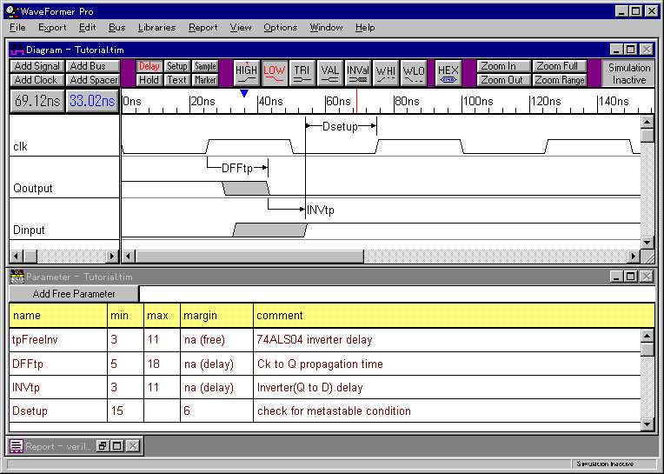
読み込んだファイルは三つの信号，二つの遅延パラメータおよびセットアップ・パラメータを持っているはずです(図1)．

図1 本チュートリアルで使うダイヤグラム(tutorial.timのファイル名でインストール・デｌレクトリにある)

プロジェクトのライブラリ検索リストにライブラリを追加する
プロジェクトでライブラリを使うためには，システムがライブラリ名とそれが置かれている位置を把握していることが必要ですが，本情報はプロジェクトのライブラリ検索リスト内に保存されます．
以下にしたがってダイヤグラムtutorial.timのライブラリ検索リストを編集してみましょう．
- [Parameter Lib]-[Parameter Library Preferences]メニューを起動すると，Parameter Library Preferencesダイアログが開きます(図2)．
- ダイアログ上部にあるAdd Library to ListボタンをクリックしてParameter Library Browseダイアログを開き，コンピュータ内のライブラリを探します．
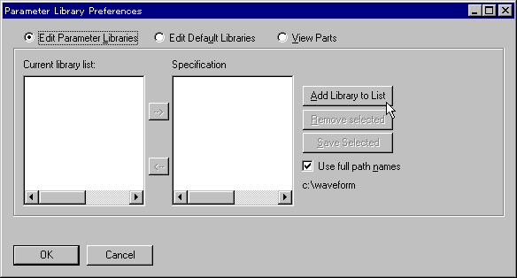
- 二つのサンプル・ライブラリとしてac.txtと3ac.txtを選択します(図3)．
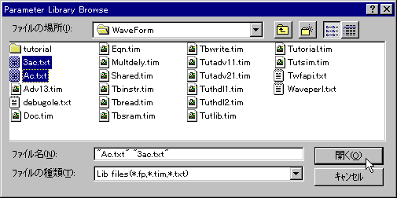
図2 Library Preferencesダイアログ 図3 ﾗｲﾌﾞﾗﾘの選択画面(Library Browseダイアログ)

- OKボタンをクリックして選択したファイルを検索リストに追加したのちLibrary Browseダイアログを閉じます．

以上でParameter Library Preferences ダイアログ内のライブラリ検索リストのパスに，二つのライブラリが登録されました．なお，次節でもParameter Library Preferencesダイアログを使うので開いたままにしておきます．

(注) “Use full pathnames”チェック・ボックスのチェックを解除しないかぎり，ライブラリ・ファイル名にはそのパス名が
付加されます．普通はこのチェック・ボックスにチェックをつけておきます．これにより，さまざまなディ
レクトリ内にあるライブラリの識別/利用が可能になります．

ライブラリ特性を設定する
検索リストにライブラリを追加したら，ライブラリ特性を定義する必要があります．
ライブラリ特性の定義によりWaveFormer Proは異なるライブラリ内の似たような名前のモジュールを区別することができます．3ac.txtとAc.txtは同じ名前のパラメータを含んでいるので，これらの特性を規定せずにパラメータ名を参照すると，検索リスト内の最初のライブラリの値が適用されてしまいます．
それでは以下にしたがってライブラリ特性を設定してみましょう．
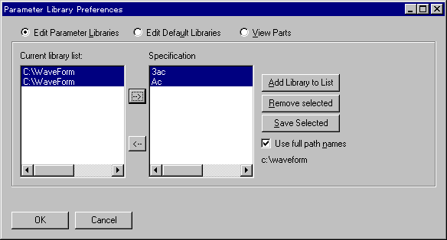
- Library Preferencesウィンドウ内の右矢印ボタンをクリックします(図4)．
これで，選択された全ライブラリに対して特性を割り当てたことになります．
なお，ライブラリAc.txtの特性は"Ac"，またライブラリ3ac.txtの特性は"3ac"となります(図4)．
また，ライブラリ特性を削除したいときは左矢印ボタンをクリックします(図4)．
例えば以下のような意味付（特性)：
- Ac：Advanced CMOS
- 3ac: 3Volt Advanced CMOS
図4 ライブラリ特性の設定

デフォルトのライブラリ検索設定
本チュートリアルでは触れないParameter Library Preferencesダイアログの有効な機能として，Edit Parameter LibrariesとEdit Default Librariesラジオ・ボタンがあります．通常Edit Parameter Libraries ラジオ・ボタンが選択されており，これにより現在のプロジェクトのライブラリ環境を変更できます．もし，新規に開始するすべてのプロジェクトに適用したいライブラリ群がある場合，Edit Default Libraries ラジオ・ボタンを選択してこれらのライブラリ群をデフォルトのライブラリ検索リストに加えます．これらのライブラリは現在のプロジェクトには追加されませんが，新規プロジェクトの検索リストに自動的に組み込まれます．

話を戻しましょう．以下にしたがってLibrary Preferencesダイアログを閉じます．

- Edit Parameter Librariesラジオ・ボタンが選択されていることを確認します(図5)．
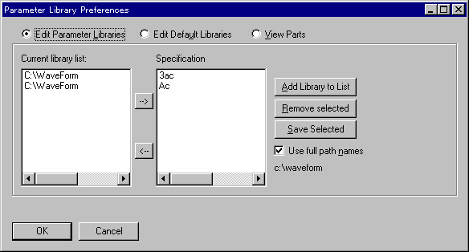
- OKボタンをクリックしてParameter Library Preferencesダイアログを閉じます．
図5 Edit Project Librariesラジオ・ボタン

もし，[Options]-[Status Bar Messages]がONの場合，新規ライブラリがメモリにロードされると，ステータス・ラインがそのようすを表示します(図6)．
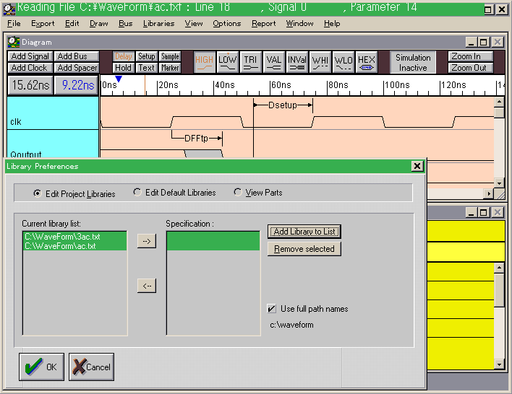
ロードされるようすが表示されます
図6 ライブラリがロードされるようす

ライブラリ内のパラメータを参照する
ライブラリを追加し特性を設定したので，以下にしたがってライブラリに含まれるパラメータを使ってみましょう．

- パラメータ値を編集するためにDsetupパラメータのmin値をダブル・クリックするとSetup Propertiesダイアログ・ボックスが開きます．
- Minの項目内の値を削除したのち，F3キーを押してView Parameters in Librariesダイアログを開きます．
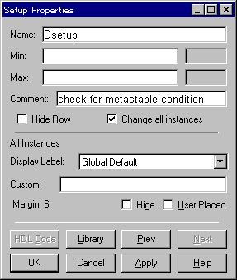
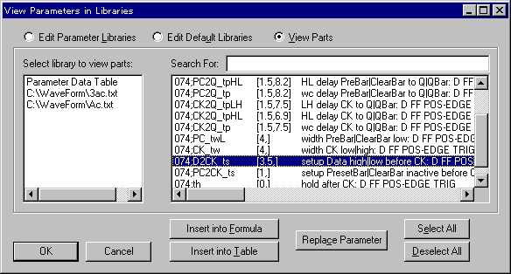
- ライブラリ一覧からac.txtライブラリを選択します．するとこのライブラリにあるパラメータが一覧内に表示されます(図7)．

図7 ライブラリac.txtの内容

- スクロール・バーを操作して074;D2CK_tsというパラメータを探します．そしてこれを左マウス・クリックして選択したのちInsert Into Formulaボタンを押します．
- OKボタンをクリックしてView Parameters in Librariesダイアログを閉じます．

Setup Propertiesダイアログは開いたままですが，Minの項目には先ほど選択したパラメータ名が入力されています(図8)．
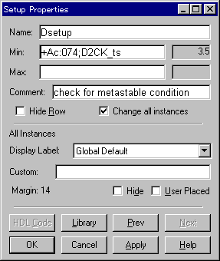
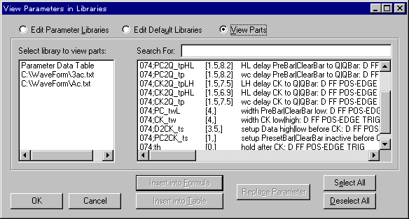
図8 ライブラリac.txtのパラメータを適用した例

なお，以下のようにライブラリ特性"Ac"がパラメータ名の前にコロンで区切られてつけられます．
Ac:074;D2CK_ts

次にINVtpのmin値とmax値を同時に編集してみましょう．
- パラメータ・ウィンドウ内のINVtpパラメータをダブル・クリックして，Delay PropertiesダイアログにINVtpの値を表示させます．
- Nameの項目内でマウス・クリックすると(minおよびmaxのどちらの項目も選択しない場合)，minとmaxの両方が編集対象となります．もし，MinまたはMaxの項目が選択されたら，パラメータはその選択された項目に挿入されます．
- LibraryボタンをクリックしてLibrary Parametersダイアログを開きます．
なお，前回はF3キーを押してLibrary Parametersダイアログを開きましたが，F3キーはminまたはmaxの項目が選択されたときのみ有効です．
- Ac.txtライブラリを選択して，パラメータ004;tpを項目に入力します(パラメータを選択してInsert Into Formulaボタンをクリックする)．ここで，パラメータAc:004;tpはすでにMinとMaxの項目にある値をのこしたまま追加されます．このとき、もともとあった値にパラメータ値が加算されてしまいますが、このままにしてきます(図9)．
- OKボタンをクリックしてLibrary Parametersダイアログを閉じます．
- MinとMaxの項目からもともとあった値を削除してAc:004;tpのみを残すと正しく値が設定されます(図10)．
また、ライブラリからパラメータを読み込む前にもともとあった値を削除しておいても、同様の効果が得られます．
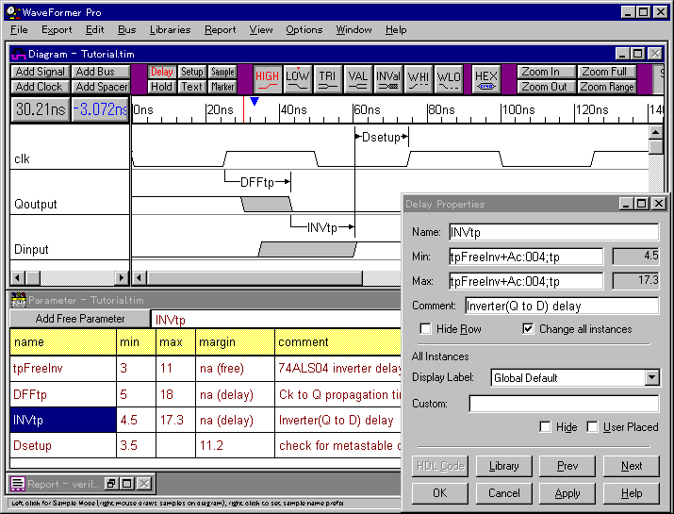
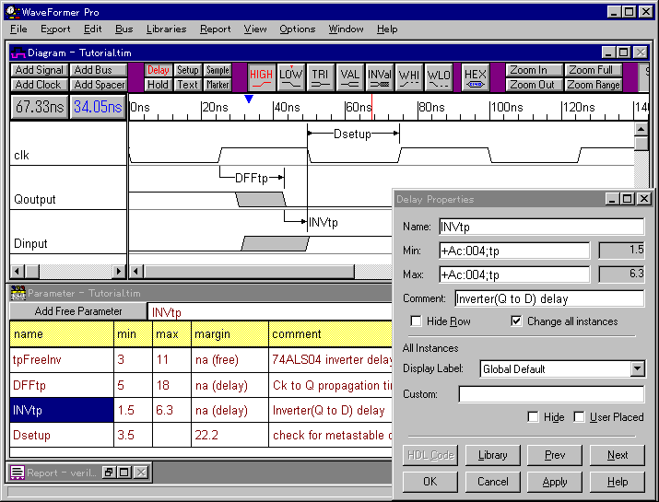
- OKボタンをクリックしてParameter Propertiesダイアログを閉じます．
図9 パラメータを追加した直後のようす 図10 値を編集した後のようす

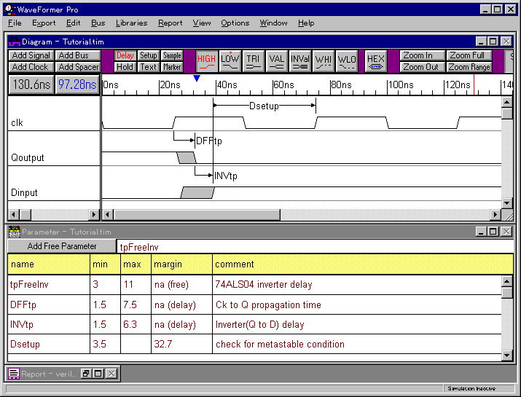
同様にDFFtpのmin値とmax値も編集してみましょう．ライブラリAc.txtから074;CK2Q_tpを選択して挿入します．目的のパラメータを探すのにスクロール・バーを操作する代わりにLibrary Parameterダイアログ内のSearch Forの項目に074;CK2Q_tpを入力して検索してみてください．編集結果は図11に示すとおりです．
図11 DFFtpの編集結果
マクロを使って異なるライブラリ間でのトレードオフを検証する
たとえば，デザイン中に74ACシリーズ(5[V]動作)ロジックICを含んでいるとします．もし，電源電圧を3.3[V]に変更したときの影響を検証したければ，パラメータのライブラリ特性を“3ac”に変更しなければなりません．もし各パラメータ名そのものを変更しなければならないとすると，異なるライブラリ間を行き来してパラメータを変更，検証するという面倒な作業を行わなければなりません．
しかしWaveFormer Proでは使用中のパラメータ名のライブラリ特性を変更する代わりにマクロを作成してこれをパラメータ内で適用できます．マクロを使えば，検証したいライブラリ名を変更してマクロの値を更新するだけで，パラメータそのものを変更する必要がありません．
マクロ・リスト

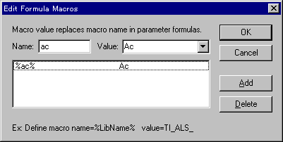
それでは以下にしたがってマクロを作成してみましょう．
- [Libraries]-[Macro Substitution List…]メニューを選択してMacroダイアログを開きます．
- Nameの項目に %ac%(これがマクロ) と入力します（％は、自動的に付加されます）．
- Valueのプルダウンメニューから Ac を選択します（直接入力も可）．
- Addボタン（OKボタン）をクリックしてマクロ・リストにこのマクロを
追加します(図12)．
図12 マクロの作成と登録
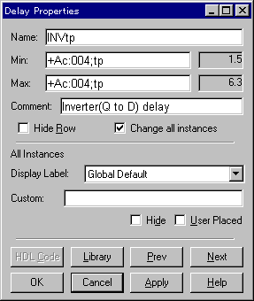
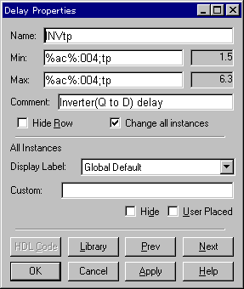
次にDFFtp，INVtpおよびDsetupのmin値とmax値を，パラメータの+Acの部分を%ac%で置換えるように編集します(図13)．
図13 パラメータの編集例(INVtp)

この状態では5[V]動作の74ACシリーズICのタイミング・パラメータが適用されています．電源電圧が3[V]用のライブラリを参照できるようにするには以下にしたがってマクロの値を変更するのみです．

- [Libraries]-[Macro Substitution List…]メニューを選択してMacroダイアログを開きます．
- マクロ・リスト内のマクロ %ac% をクリックすると，このマクロの定義がNameとValueの項目に表示されます(この場合，マクロ%ac%にはAcが割り当てられている)．
- Valueの項目を3acに変更してマクロの値を3acに更新したら(図14)，OKボタンをクリックしてダイアログを閉じます．これで全パラメータが電源電圧3[V]用のライブラリにしたがいます(図15)．
また，タイミング・ダイヤグラムも同時に動作電圧3[V]での状態に変化します(電源電圧が低下したため遅延時間が長くなる)．
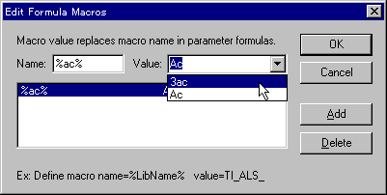
図14 マクロの変更
これまでの作業結果を，サンプル・ダイヤグラムtutlib.timと比較してみてください．

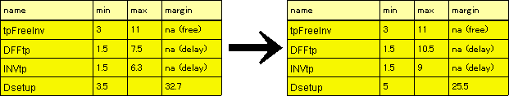図15 マクロによるパラメータの一括変換例

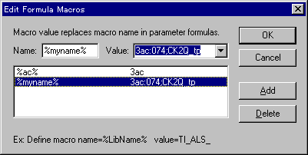
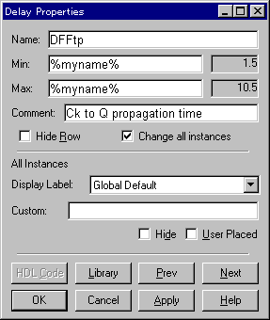
注：マクロは，ライブラリ名を変更せずに，短い名前や別名に変更するのに使うこともできます(図16)．
図16 マクロの応用例

以上でチュートリアルは終了です．

WaveFormer Pro，TestBencher ProそしてSynaptiCADはSynaptiCAD Inc.のトレード・マークです．

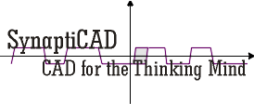

InterLink
（有）インターリンク
〒231-0023横浜市中区山下町252 グランベル横浜ビル9F
TEL：045-663-5940 ／ FAX：045-663-5945
E-mail: support@ilink.co.jp
URL: http://www.ilink.co.jp

